课程编号：85L075T
日期： 年 月 日


《C++程序设计》期末大作业
《学生信息管理系统》

学 院：
指导教师：
班 级：
学 号：
学生姓名：

目录

第一章 需求分析 2
1.1 问题描述 2
6.1 功能需求 2
6.2 开发环境 2
6.3 开发过程 2
第二章 概要设计 3
2.1 总体设计 3
2.2 类的定义 3
2.3 接口设计 5
2.4 运行界面设计 6
第三章 详细设计 7
3.1 输入模块设计 7
3.2 查找、编辑模块设计 8
3.3 删除模块设计 8
3.4 文件读写模块设计 9
3.5 显示（含排序）模块设计 10
第四章 测试分析 12
4.1 测试程序执行情况 12
第六章 课程设计总结 13
附录：程序代码 13

需求分析

问题描述
- 居民的数据包括：身份证号码、姓名、性别、单位名称、家庭编号、家庭住址、联系电话、工作状态、基本工资、津贴、生活补贴、应发工资、电话费、水电费、房租、所得税、卫生费、公积金合计扣款、实发工资。
- 设计一个程序能够对居民数据以及其资金数据进行管理。并统计需要发放补助的家庭、每个人发放的金额、家庭发放金额、该地居民每月发放的总金额。

功能需求
- 添加输入居民信息:程序能够添加居民信息，要求身份证号要唯一，如果添加了重复编号的记录时，则提示数据添加重复并取消添加。
- 修改居民信息:可根据查询结果对相应的记录进行修改，修改时注意身份证号的唯一-性。
(3)删除居民信息:实现对已添加的居民信息进行删除。如果当前系统中没有相应的人员记录，则提示“记录为空，并返回操作。
(4)统计浏览居民信息:按性别进行统计。
(6)保存居民信息:可将输入的居民信息记录存入文件中，存入方式任意。
(7)读取居民信息:可将保存在文件中的信息读入到当前系统中，供用户进行使用。
- 按身份证号码录入居民基本工资、津贴、生活补贴、电话费、水电费、房租、所得税、卫生费、公积金等基本数据。
(9)居民实发工资、应发工资、合计扣款计算。
(10)居民数据管理：输入身份证号码，读出并显示该居民信息，输入新数据，将改后信息写入文件，存入方式任意
(11)居民数据查询:输入身份证号，即读出所有数据信息,并显示出来。如果未找到，给出相应的提示信息，如果找到，则显示相应的居民信息。
(12)排序功能:可按指定的字段对居民信息进行排序，如按姓名排序。
(13)计算本地区居民人均月收入
(14)统计所有需要发放补助的家庭及每个人发放的金额、家庭总金额;
(15)统计本地区居民总收入及每个月的补助发放总额

开发环境
Microsoft Visual Studio是VS的全称。VS是美国微软公司的开发工具包系列产品。VS是一个基本完整的开发工具集，它包括了整个软件生命周期中所需要的大部分工具，如UML工具、代码管控工具、集成开发环境(IDE)等等

开发过程
第一天 选择课程设计题目，分析课题的要求
第二天 编程
第三天 编程及调试
第四天 写课程设计报告
第五天 提交课程设计报告

概要设计

总体设计
根据需求分析，可以设计居民类和居民的金钱类。
其主要功能模块有：
- 键盘输入
- 屏幕输出
- 文件读取
- 文件写入
- 统计
- 排序
- 编辑
- 删除
各功能模块的调用应通过菜单进行选取。
为了让程序看起来更简洁明了，一级菜单。

类的定义
居民的金钱类：

class Money
{

public:
double jb = 0; //基本工资
double jt = 0; //津贴
double shbt = 0; // 生活补贴
double dhf = 0; // 电话费
double sdf = 0; //水电费
double fz = 0; //房租
double sds = 0; //所得税
double wsf = 0; // 卫生费
double gjj = 0; // 公积金
};
居民类
class Resident
{
public:
char id_[20];
char name_[20];
int sex_;
char workName_[20];
int familyId_;
char address_[20];
char phone_[20];
int status_;
Money money;
};

接口设计
函数 | 函数功能
void input(Resident &resident) | 从控制台将居民数据输入对象
void inputMoney(Resident &resident) | 从控制台将居民的金钱数据输入对象
void print(Resident &resident) | 打印居民的信息
void printMoney(Resident &resident) | 打印居民的金钱信息
void printDetails(Resident &resident) | 打印居民的详细信息
void insertResident() | 将输入的居民信息写入文件
void display() | 显示文件中存储的数据
void modify() | 修改居民数据
void find() | 查找数据
void modifyMoney() | 修改居民金钱数据
void delById() | 删除居民
void statistic() | 居民的统计
void sortResident() | 居民数据排序
void menu() | 打印操作菜单

第三章 详细设计

主函数
int main()
{
while (true)
{
int item;
menu();
cin >> item;
switch (item)
{
case 0:
return 0;
break;
case 1:
insertResident();
break;
case 2:
delById();
break;
case 3:
modify();
break;
case 4:
display();
break;
case 5:
modifyMoney();
break;
case 6:
statistic();
break;
case 7:
find();
break;
case 8:
sortResident();
break;
default:
cout << "输入有误请重新输入：";
break;
}
}
return 0;
}

数据统计
void statistic()
{
cout << "\n---------统计居民信息-----------" << endl;

fstream file(path, ios::binary | ios::in);
int male = 0;
int female = 0;
double zsu = 0; //本地区居民总输入
vector<Resident> residents;
while (file.peek() != EOF)
{
Resident resident;
file.read((char *)&resident, sizeof(Resident));
double yfgz = resident.money.jb + resident.money.jt + resident.money.shbt; //应发工资
double hjkk = resident.money.dhf + resident.money.sdf + resident.money.fz + resident.money.sds + resident.money.wsf + resident.money.gjj; //合计扣款
double sfgz = yfgz - hjkk;
zsu += sfgz; //总输入每个人输入之和
if (resident.sex_ == 1)
{
male += 1;
}
else
{
female += 1;
}
residents.push_back(resident);
}
double bdjmpjsr = zsu / residents.size(); //本地居民平均输入
cout << "本地区总人数: " << residents.size() << " 人均输入: " << bdjmpjsr << endl;
cout << "男性居民数量:" << male << "女性居民数量:" << female << endl;
map<int, vector<Resident>> residentMap;
cout << "\n---------要发放补助的家庭，每人发放的金额，总金额-----------" << endl;
for (Resident resident : residents)
{
map<int, vector<Resident>>::iterator it = residentMap.find(resident.familyId_);
if (it == residentMap.end())
{
std::vector<Resident> vec;
vec.push_back(resident);
residentMap.insert(make_pair(resident.familyId_, vec));
}
else
{
it->second.push_back(resident);
}
}
map<int, vector<Resident>>::iterator it;
it = residentMap.begin();
double zffje = 0; //本地居民总发放金额
while (it != residentMap.end())
{
double jtzq = 0; // 家庭的总钱数
for (Resident resident : it->second)
{
double yfgz = resident.money.jb + resident.money.jt + resident.money.shbt; //应发工资
double hjkk = resident.money.dhf + resident.money.sdf + resident.money.fz + resident.money.sds + resident.money.wsf + resident.money.gjj; //合计扣款
double sfgz = yfgz - hjkk;
jtzq += sfgz;
}
double jtpjsr = jtzq / it->second.size(); //家庭平均输入
double rjffje = (bdjmpjsr - jtpjsr) * 0.75; //人均发放金额
if (rjffje > 0)
{
double jtzje = rjffje * it->second.size(); //家庭总金额
zffje += jtzje;
cout << "家庭编号是[" << it->first
<< "]有[" << it->second.size()
<< "]个成员"
<< "家庭平均输入[" << jtpjsr << "]"
<< "人均发放金额[" << rjffje << "]"
<< "总金额[" << jtzje << "]"
<< endl;
}

it++;
}
cout << "---本地居民总发放金额" << zffje << endl;
}

第四章 测试分析

测试程序执行情况
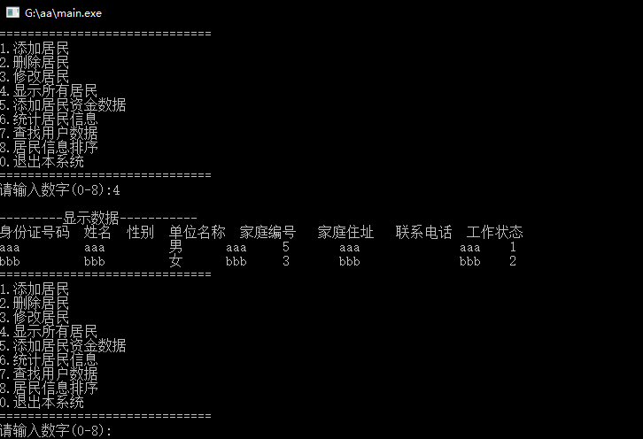
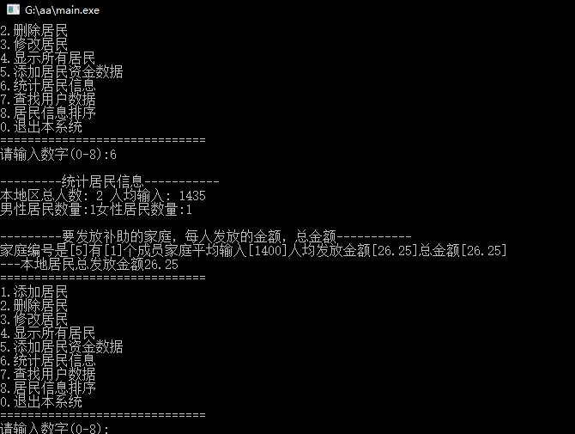
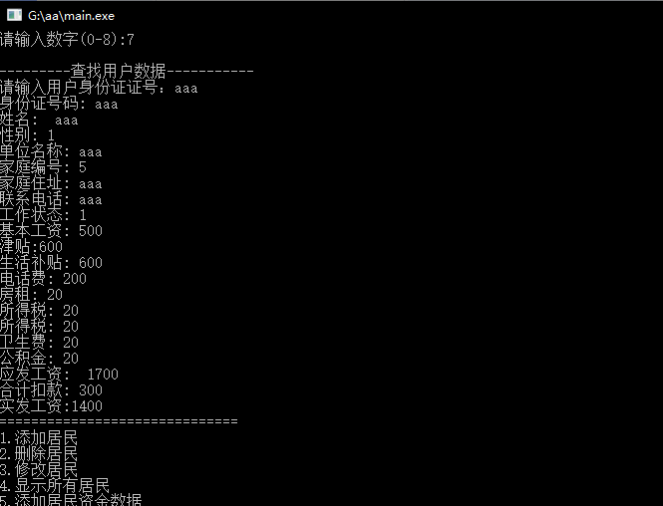

课程设计总结
这学期通过学习C++，对C语言和C++语言都有了更深刻的认识，也学习到了面向对象程序设计的思想与方法。
C++主要在类、对象以及一些stream上有了扩充，这使得它更加能够适应各种编程需要，但是也是难度提升的一些知识点，我在编写类这块内容时，有时自己思路结构不清晰的话写出来的东西报错就很严重。

附录：程序代码
#include <fstream>
#include <vector>
#include <string.h>
#include <map>
#include <algorithm>
#include <iostream>

using namespace std;

class Money
{

public:
double jb = 0; //基本工资
double jt = 0; //津贴
double shbt = 0; // 生活补贴
double dhf = 0; // 电话费
double sdf = 0; //水电费
double fz = 0; //房租
double sds = 0; //所得税
double wsf = 0; // 卫生费
double gjj = 0; // 公积金
};

class Resident
{
public:
char id_[20];
char name_[20];
int sex_;
char workName_[20];
int familyId_;
char address_[20];
char phone_[20];
int status_;
Money money;
};

const char* path = "data.txt";

// 从控制台将居民数据输入对象
void input(Resident& resident)
{
cout << "\n---------添加数据-----------" << endl;

cout << "请输入居民身份证号码:";
cin >> resident.id_;
cout << "请输入居民身姓名:";
cin >> resident.name_;
cout << "请输入居民身性别:";
cin >> resident.sex_;
cout << "请输入居民单位名称:";
cin >> resident.workName_;
cout << "请输入居民家庭编号:";
cin >> resident.familyId_;
cout << "请输入居民家庭住址:";
cin >> resident.address_;
cout << "请输入居民联系电话:";
cin >> resident.phone_;
cout << "请输入居民工作状态:";
cin >> resident.status_;
}

// 从控制台将居民的金钱数据输入对象
void inputMoney(Resident& resident)
{
cout << "请输入" << resident.name_ << "的基本工资:";
cin >> resident.money.jb;
cout << "请输入" << resident.name_ << "的津贴:";
cin >> resident.money.jt;
cout << "请输入" << resident.name_ << "的生活补贴:";
cin >> resident.money.shbt;
cout << "请输入" << resident.name_ << "的电话费:";
cin >> resident.money.dhf;
cout << "请输入" << resident.name_ << "的水电费:";
cin >> resident.money.sdf;
cout << "请输入" << resident.name_ << "的房租:";
cin >> resident.money.fz;
cout << "请输入" << resident.name_ << "的所得税:";
cin >> resident.money.sds;
cout << "请输入" << resident.name_ << "的卫生费:";
cin >> resident.money.wsf;
cout << "请输入" << resident.name_ << "的公积金:";
cin >> resident.money.gjj;
}

// 打印居民的信息
void print(Resident& resident)
{
const char* sex;
if (resident.sex_ == 1) {
sex = "男";
}
else
{
sex = "女";
}
cout << resident.id_ << "\t " << resident.name_
<< " \t" << sex << "\t" << resident.workName_
<< "\t" << resident.familyId_ << " \t"
<< resident.address_ << "\t\t "
<< resident.phone_ << "\t" << resident.status_
<< "\t" << endl;
}

// 打印居民的金钱信息
void printMoney(Resident& resident)
{
double yfgz = resident.money.jb + resident.money.jt + resident.money.shbt; //应发工资
double hjkk = resident.money.dhf + resident.money.sdf + resident.money.fz + resident.money.sds + resident.money.wsf + resident.money.gjj; //合计扣款
double sfgz = yfgz - hjkk;
cout << resident.id_
<< "\t" << resident.name_
<< "\t" << resident.money.jb
<< "\t" << resident.money.jt
<< "\t" << resident.money.shbt
<< "\t" << resident.money.dhf
<< "\t" << resident.money.sdf
<< "\t" << resident.money.fz
<< "\t" << resident.money.sds
<< "\t" << resident.money.wsf
<< "\t" << resident.money.gjj
<< " | " << yfgz
<< " | " << hjkk
<< " | " << sfgz << endl;
}

// 打印居民的详细信息
void printDetails(Resident& resident)
{
double yfgz = resident.money.jb + resident.money.jt + resident.money.shbt; //应发工资
double hjkk = resident.money.dhf + resident.money.sdf + resident.money.fz + resident.money.sds + resident.money.wsf + resident.money.gjj; //合计扣款
double sfgz = yfgz - hjkk;

cout << "身份证号码: " << resident.id_
<< "\n姓名: " << resident.name_
<< "\n性别: " << resident.sex_
<< "\n单位名称: " << resident.workName_
<< "\n家庭编号: " << resident.familyId_
<< "\n家庭住址: " << resident.address_
<< "\n联系电话: " << resident.phone_
<< "\n工作状态: " << resident.status_
<< "\n基本工资: " << resident.money.jb
<< "\n津贴:" << resident.money.jt
<< "\n生活补贴: " << resident.money.shbt
<< "\n电话费: " << resident.money.dhf
<< "\n房租: " << resident.money.sdf
<< "\n所得税: " << resident.money.fz
<< "\n所得税: " << resident.money.sds
<< "\n卫生费: " << resident.money.wsf
<< "\n公积金: " << resident.money.gjj
<< "\n应发工资: " << yfgz
<< "\n合计扣款: " << hjkk
<< "\n实发工资:" << sfgz << endl;
}

// 将输入的居民信息写入文件
void insertResident()
{
Resident resident;
input(resident);
fstream file(path, ios::out | ios::binary | ios::app);
file.write((char*)&resident, sizeof(Resident));
file.close();
}

// 显示文件中存储的数据
void display()
{
cout << "\n---------显示数据-----------" << endl;
fstream file(path, ios::binary | ios::in);

cout << "身份证号码"
<< " "
<< "姓名"
<< " "
<< "性别"
<< " "
<< "单位名称"
<< " "
<< "家庭编号"
<< " "
<< "家庭住址"
<< " "
<< "联系电话"
<< " "
<< "工作状态" << endl;
while (file.peek() != EOF)
{
Resident resident;
file.read((char*)&resident, sizeof(Resident)); //从文件读出所有学生信息
print(resident);
}
file.close();
}

// 修改居民数据
void modify()
{
char str[20];
cout << "\n---------修改数据-----------" << endl;
cout << "请输入用户身份证证号：";
cin >> str;

fstream file(path, ios::binary | ios::in | ios::out);
while (file.peek() != EOF)
{
Resident resident;
file.read((char*)&resident, sizeof(Resident)); //读取文件
if (strcmp(resident.id_, str) == 0) //如果存在学生信息输出
{
print(resident);
input(resident);
file.seekp(-sizeof(Resident), ios::cur);
file.write((char*)&resident, sizeof(Resident));
break;
}
}
}

//查找数据
void find()
{
char str[20];
cout << "\n---------查找用户数据-----------" << endl;
cout << "请输入用户身份证证号：";
cin >> str;

fstream file(path, ios::binary | ios::in | ios::out);
while (file.peek() != EOF)
{
Resident resident;
file.read((char*)&resident, sizeof(Resident)); //读取文件
if (strcmp(resident.id_, str) == 0) //如果存在学生信息输出
{
printDetails(resident);
}
}
}
//修改居民金钱数据
void modifyMoney()
{

char str[20];
cout << "\n---------输入或修改用户数据-----------" << endl;
cout << "请输入用户身份证证号：";
cin >> str;

fstream file(path, ios::binary | ios::in | ios::out);
while (file.peek() != EOF)
{
Resident resident;
file.read((char*)&resident, sizeof(Resident)); //读取文件
if (strcmp(resident.id_, str) == 0) //如果存在学生信息输出
{
printMoney(resident);
inputMoney(resident);

file.seekp(-sizeof(Resident), ios::cur);
file.write((char*)&resident, sizeof(Resident));
break;
}
}
}
//删除居民
void delById()
{
cout << "\n---------删除数据-----------" << endl;
char str[20];
cout << "请输入用户身份证证号：";
cin >> str;

fstream file(path, ios::binary | ios::in);
vector<Resident> residents;
while (file.peek() != EOF)
{
Resident resident;
file.read((char*)&resident, sizeof(Resident)); //读取文件
if (strcmp(resident.id_, str) == 0)
{
cout << "删除用户:" << resident.name_ << endl;
continue;
}
residents.push_back(resident);
}
file.close();
file.open(path, ios::out | ios::trunc);
for (Resident resi : residents)
{
file.write((char*)&resi, sizeof(Resident)); //将容器中的学生对象写入文件
}
file.close();
}
//居民的统计
void statistic()
{
cout << "\n---------统计居民信息-----------" << endl;

fstream file(path, ios::binary | ios::in);
int male = 0;
int female = 0;
double zsu = 0; //本地区居民总输入
vector<Resident> residents;
while (file.peek() != EOF)
{
Resident resident;
file.read((char*)&resident, sizeof(Resident));
double yfgz = resident.money.jb + resident.money.jt + resident.money.shbt; //应发工资
double hjkk = resident.money.dhf + resident.money.sdf + resident.money.fz + resident.money.sds + resident.money.wsf + resident.money.gjj; //合计扣款
double sfgz = yfgz - hjkk;
zsu += sfgz; //总输入每个人输入之和
if (resident.sex_ == 1)
{
male += 1;
}
else
{
female += 1;
}
residents.push_back(resident);
}
double bdjmpjsr = zsu / residents.size(); //本地居民平均输入
cout << "本地区总人数: " << residents.size() << " 人均输入: " << bdjmpjsr << endl;
cout << "男性居民数量:" << male << "女性居民数量:" << female << endl;
map<int, vector<Resident>> residentMap;
cout << "\n---------要发放补助的家庭，每人发放的金额，总金额-----------" << endl;
for (Resident resident : residents)
{
map<int, vector<Resident>>::iterator it = residentMap.find(resident.familyId_);
if (it == residentMap.end())
{
std::vector<Resident> vec;
vec.push_back(resident);
residentMap.insert(make_pair(resident.familyId_, vec));
}
else
{
it->second.push_back(resident);
}
}
map<int, vector<Resident>>::iterator it;
it = residentMap.begin();
double zffje = 0; //本地居民总发放金额
while (it != residentMap.end())
{
double jtzq = 0; // 家庭的总钱数
for (Resident resident : it->second)
{
double yfgz = resident.money.jb + resident.money.jt + resident.money.shbt; //应发工资
double hjkk = resident.money.dhf + resident.money.sdf + resident.money.fz + resident.money.sds + resident.money.wsf + resident.money.gjj; //合计扣款
double sfgz = yfgz - hjkk;
jtzq += sfgz;
}
double jtpjsr = jtzq / it->second.size(); //家庭平均输入
double rjffje = (bdjmpjsr - jtpjsr) * 0.75; //人均发放金额
if (rjffje > 0)
{
double jtzje = rjffje * it->second.size(); //家庭总金额
zffje += jtzje;
cout << "家庭编号是[" << it->first
<< "]有[" << it->second.size()
<< "]个成员"
<< "家庭平均输入[" << jtpjsr << "]"
<< "人均发放金额[" << rjffje << "]"
<< "总金额[" << jtzje << "]"
<< endl;
}

it++;
}
cout << "---本地居民总发放金额" << zffje << endl;
}
//居民数据排序
void sortResident()
{
cout << "\n---------居民信息排序-----------" << endl;
fstream file(path, ios::binary | ios::in);
vector<Resident> residents;
while (file.peek() != EOF)
{
Resident resident;
file.read((char*)&resident, sizeof(Resident));
residents.push_back(resident);
}

int item;
while (true)
{
cout << "==============================" << endl;
cout << "1.按照姓名排序" << endl;
cout << "2.按基本工资" << endl;
cout << "0.返回上一层" << endl;
cout << "==============================" << endl;
cout << "请输入数字(0-2):";
cin >> item;
switch (item)
{
case 0:
return;
break;
case 1:
sort(residents.begin(), residents.end(), [](Resident x, Resident y) { return x.name_ > y.name_; }); //使用sort进行排序
for (Resident r : residents)
{
print(r);
}
break;
case 2:
sort(residents.begin(), residents.end(), [](Resident x, Resident y) { return x.money.jb > y.money.jb; }); //使用sort进行排序
for (Resident r : residents)
{
print(r);
}
break;
default:
cout << "输入有误请重新输入：";
break;
}
}
}
// 打印操作菜单
void menu()
{
cout << "==============================" << endl;
cout << "1.添加居民" << endl;
cout << "2.删除居民" << endl;
cout << "3.修改居民" << endl;
cout << "4.显示所有居民" << endl;
cout << "5.添加居民资金数据" << endl;
cout << "6.统计居民信息" << endl;
cout << "7.查找用户数据" << endl;
cout << "8.居民信息排序" << endl;
cout << "0.退出本系统" << endl;
cout << "==============================" << endl;
cout << "请输入数字(0-8):";
}
int main()
{
while (true)
{
int item;
menu();
cin >> item;
switch (item)
{
case 0:
return 0;
break;
case 1:
insertResident();
break;
case 2:
delById();
break;
case 3:
modify();
break;
case 4:
display();
break;
case 5:
modifyMoney();
break;
case 6:
statistic();
break;
case 7:
find();
break;
case 8:
sortResident();
break;
default:
cout << "输入有误请重新输入：";
break;
}
}
return 0;
}

